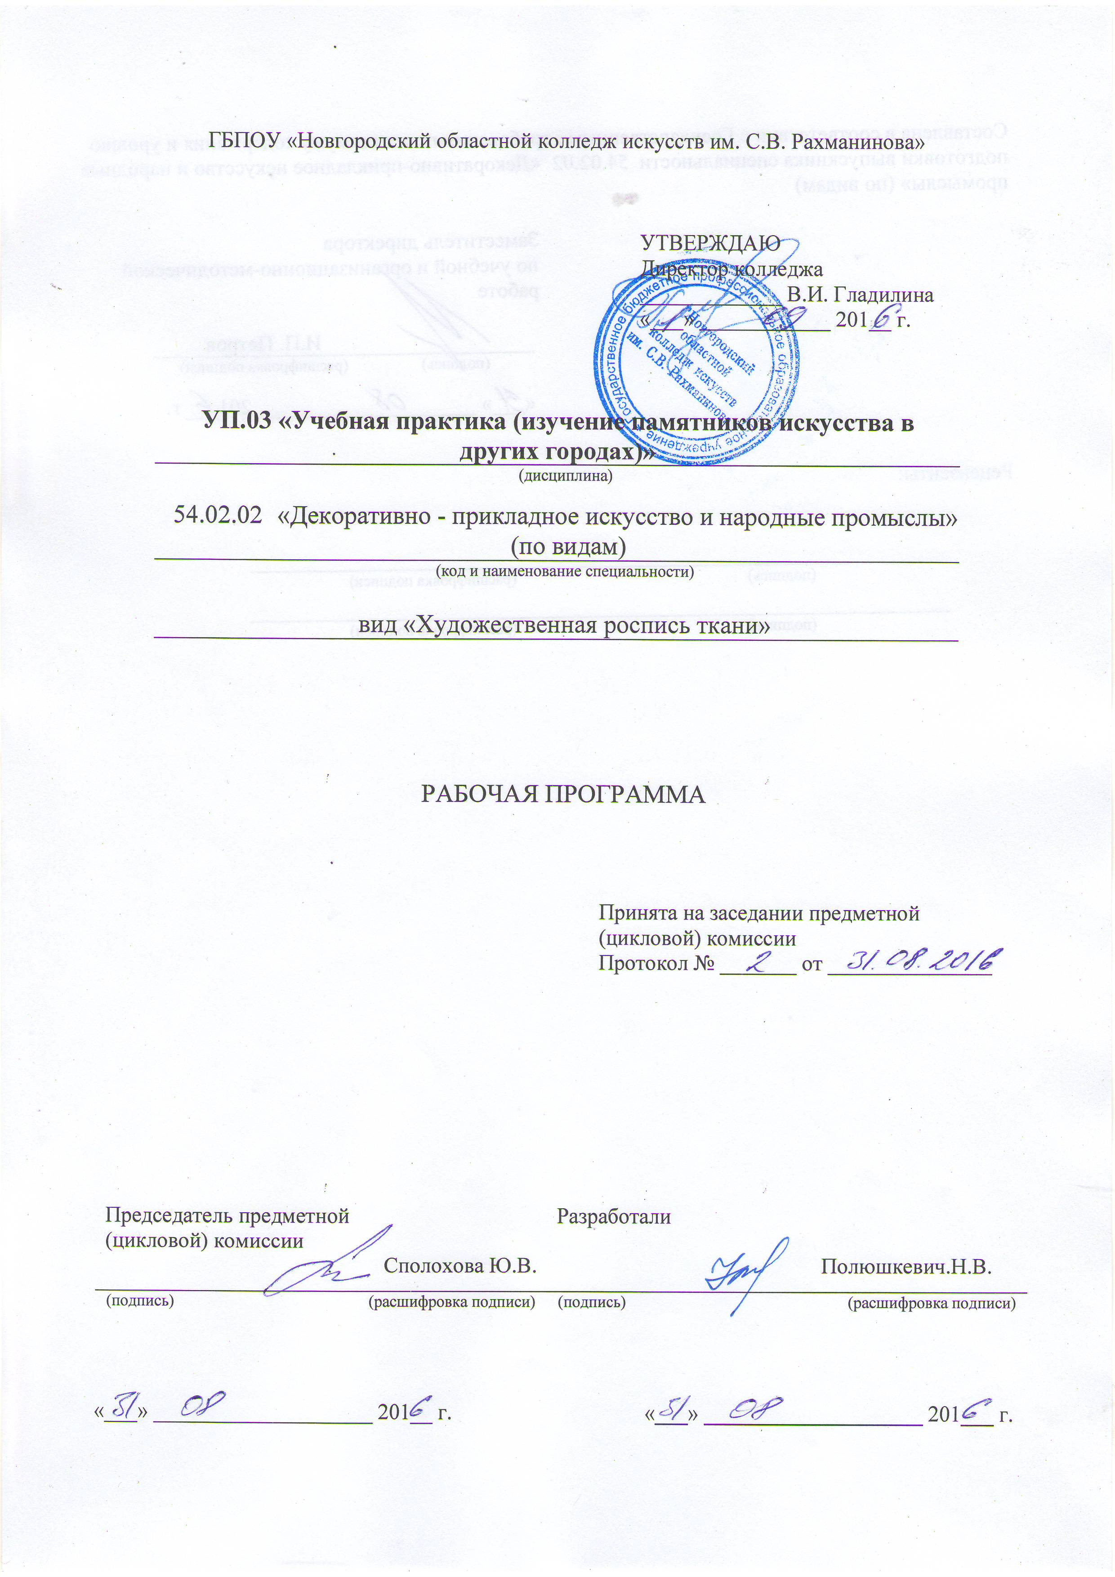

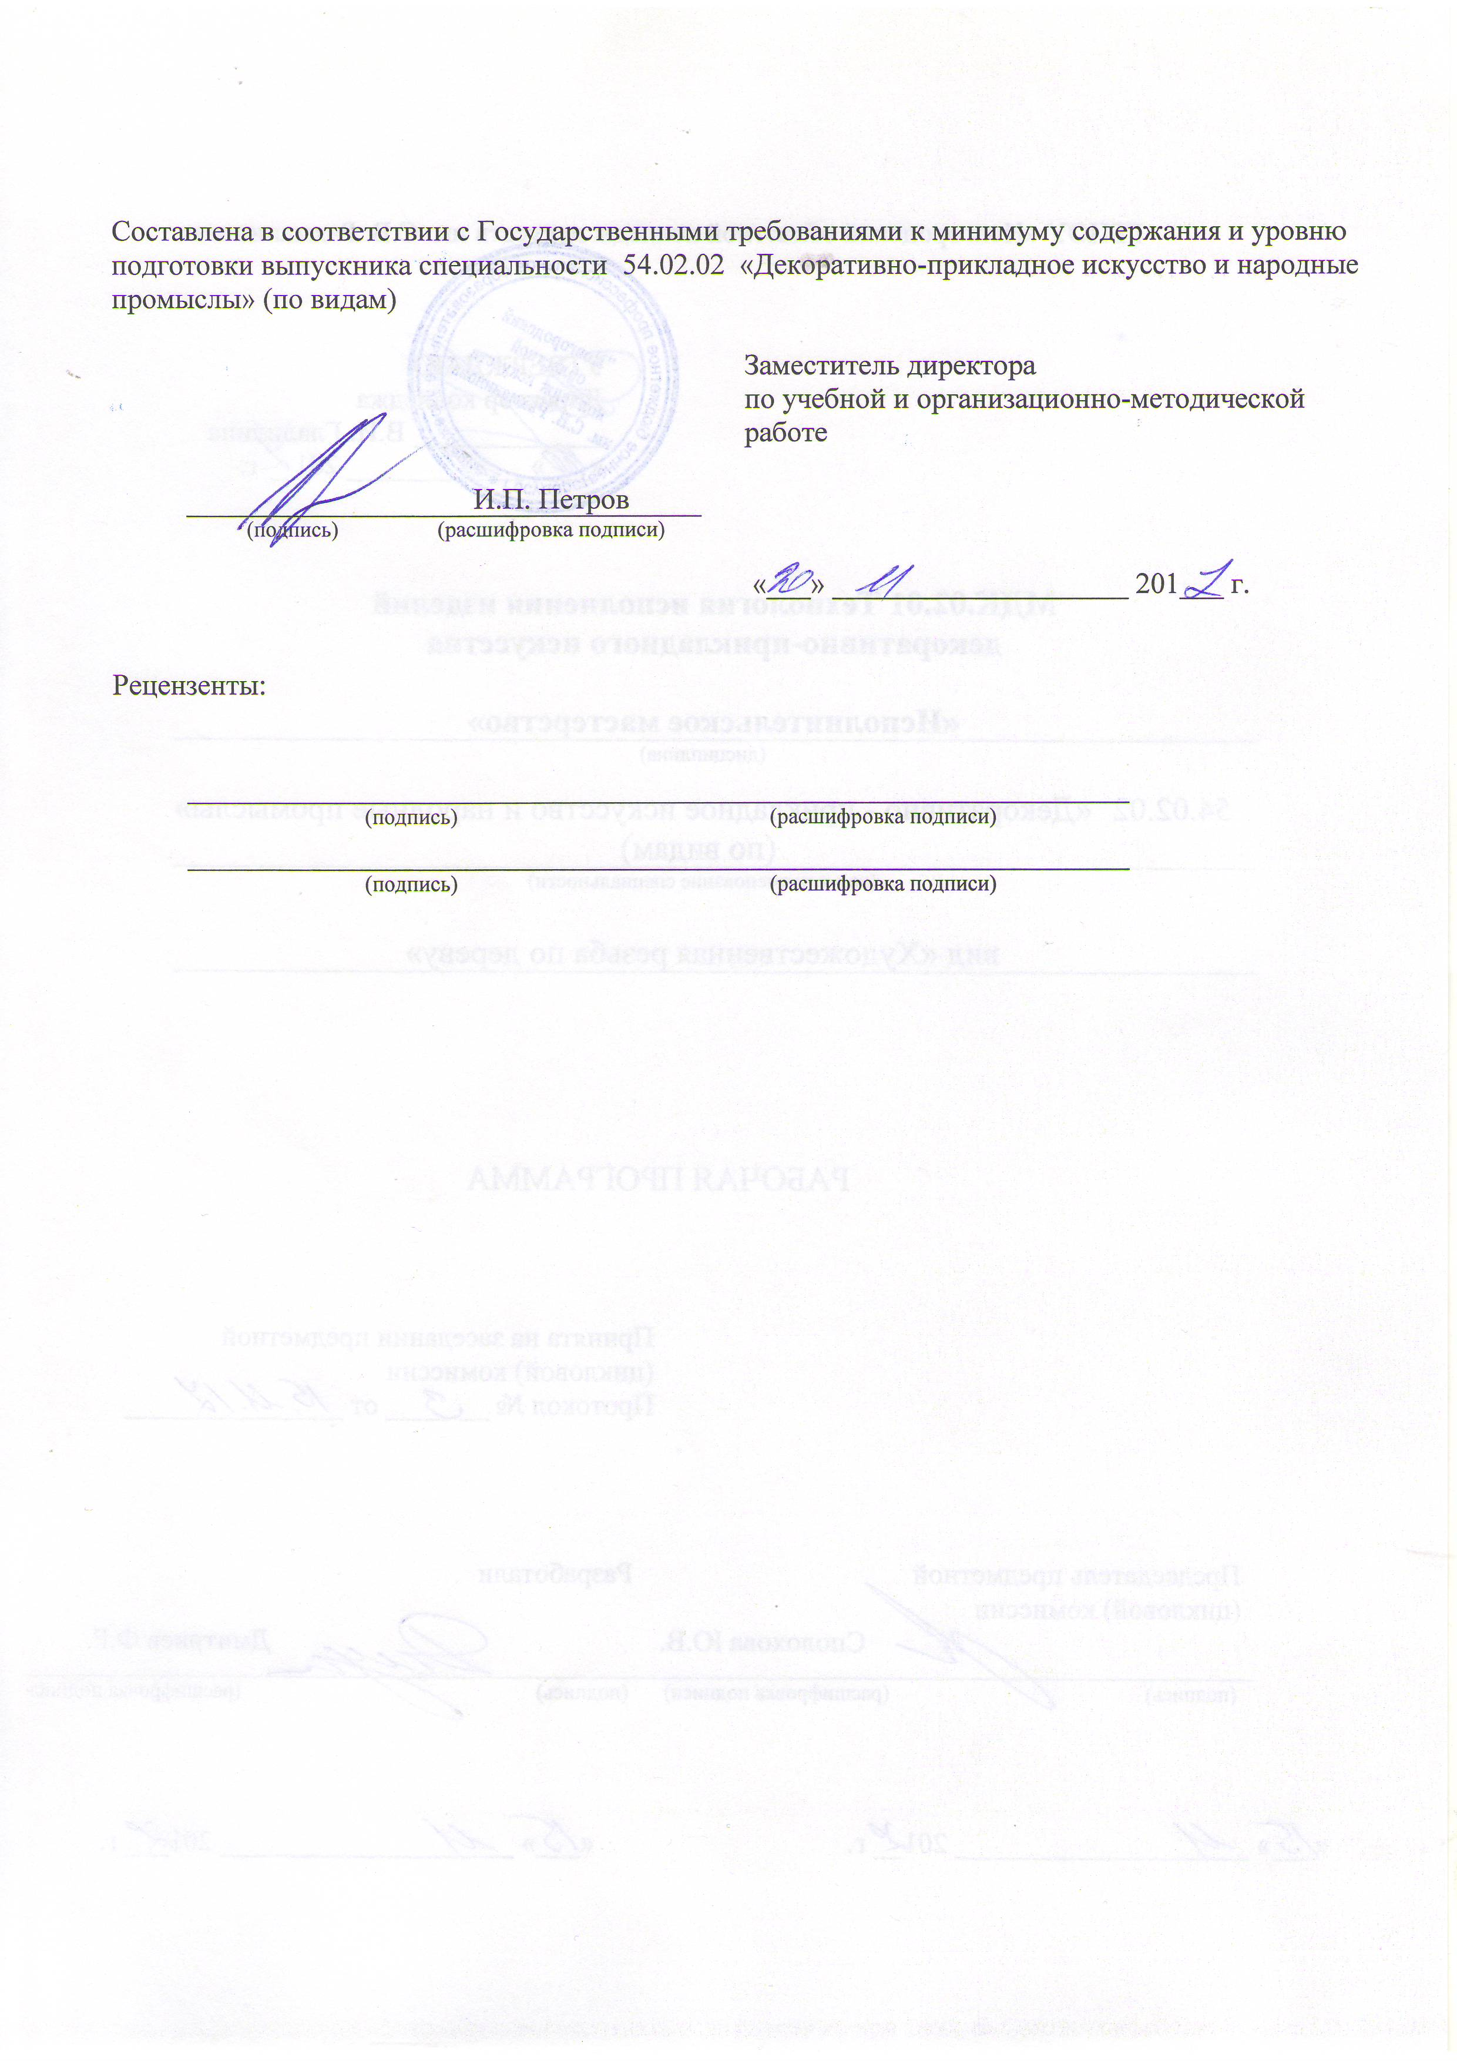

УП.00 Учебная практика УП.03 Учебная практика (изучение памятников искусства в других городах) является обязательным разделом ОПОП. Она представляет собой вид учебных занятий, обеспечивающих практико-ориентированную подготовку учащихся.
Учебная практика (изучение памятников искусства в других городах) – 2 курс – 4 семестр – 1 неделя = 36 часов, 3 курс - 6 семестр - 1 неделя = 36 часов.
Учебная практика (изучение памятников искусства в других городах) направлена на расширение круга навыков и умений, углубление знаний, полученных в результате изучения МДК 02.01 «Технология исполнения изделий декоративно-прикладного искусства» и МДК 01.01 «Художественное проектирование изделий декоративно-прикладного и народного искусства» в рамках профессиональных модулей углубленной подготовки на специализации «Декоративно-прикладное искусство и народные промыслы» (по видам)
Учебная практика (изучение памятников искусства в других городах) проводится образовательным учреждением при освоении учащимися профессиональных компетенций в рамках профессиональных модулей и может реализовываться как концентрированно в несколько периодов, так и рассредоточено, чередуясь с теоретическими занятиями в рамках профессиональных модулей.
- Цель и задачи курса практики
Цель практики:
ознакомление с памятниками архитектуры и изобразительного искусства, изучение направлений, стилей мировой художественной культуры, приобретение целостного взгляда на развитие зарубежной и отечественной художественной культуры.
Задачи практики:
1.узнавать изученные произведения искусства и соотносить их с определенной эпохой, стилем и направлением;
2.устанавливать стилевые и сюжетные связи между произведениями разных видов искусства;
3.пользоваться различными источниками информации о мировой художественной культуре;
4.выполнять учебные и творческие задания (доклады, сообщения);
5.использовать приобретенные знания и умения в практической деятельности и повседневной жизни для: выбора путей своего культурного развития, самостоятельного художественного творчества;
6.знать основные исторические периоды и закономерности развития изобразительного искусства;
- Объем курса практики, виды отчетности.
Специальность –54.02.02 «Декоративно – прикладное искусство и народные промыслы» (по видам)
Форма обучения – очная, 2 курс – 4 семестр – 1 неделя = 36 часов, 3 курс - 6 семестр - 1 неделя = 36 часов.
Объём курса практики составляет 72 часа.
1.Форма отчетности учащегося – дневник учебной практики (изучение памятников искусства в других городах).
2. Форма отчетности преподавателя – задание на практику (изучение памятников искусства в других городах) и отчет руководителя практики.
3. Содержание курса
Тематический план
Специальность –54.02.02 «Декоративно – прикладное искусство и народные промыслы» (по видам)
Форма обучения – очная, 2 курс – 4 семестр – 1 неделя = 36 часов, 3 курс - 6 семестр - 1 неделя = 36 часов.

Объём курса практики составляет 72 часа

Наименование разделов и тем практики  2 курс – 4 семестр – 1 неделя | Макс. нагрузка учащегося
 | 36
Знакомство с историческим центром города. Посещение краеведческого музея. (Санкт-Петербург, Дворцовая площадь, Петропавловская крепость. Набережные Невы и каналов. | 6
Посещение музея изобразительных искусств (С-П. Эрмитаж). | 6
Посещение Русского музея. | 6
Посещение российского этнографического музея. Зарисовки предметов прикладного искусства в экспозиции музея. | 6
Посещение российского этнографического музея. Зарисовки предметов прикладного искусства в экспозиции музея. | 6
Посещение выставок современных художников с последующим анализом увиденных работ. | 6

Наименование разделов и тем практики  3 курс - 6 семестр - 1 неделя | Макс. нагрузка учащегося
 | 36
Знакомство с историческим центром города. Посещение краеведческого музея. (Санкт-Петербург, Дворцовая площадь, Петропавловская крепость. Набережные Невы и каналов. | 6
Посещение музея изобразительных искусств (С-П. Эрмитаж). | 6
Посещение Русского музея. | 6
Посещение российского этнографического музея. Зарисовки предметов прикладного искусства в экспозиции музея. | 6
Посещение российского этнографического музея. Зарисовки предметов прикладного искусства в экспозиции музея. | 6
Посещение выставок современных художников с последующим анализом увиденных работ. | 6

4.Требования к формам и содержанию итогового контроля
Текущий контроль стимулирует регулярную, напряженную и целенаправленную работу учащихся, активизирует их познавательную деятельность, определяет уровень овладения умениями самостоятельной работы.
Итоговый контроль направлен на проверку конечных результатов обучения дисциплине, овладение учащимися системы знаний, умений и навыков. Он осуществляется на семинарах и государственных экзаменах, защите дипломного проекта.
Результаты контроля знаний и умений учащихся выражается в оценке. Оценка-это определение и выражение в условных знаках, а также в оценочных суждениях преподавателя степени усвоения знаний и умений, установленных программой по пятибалльной системе. Оценка имеет большое образовательное и воспитательное значение, организующее воздействие.
Учащийся должен уметь использовать приобретенные знания и умения в практической деятельности и повседневной жизни для: выбора путей своего культурного развития; организации личного и коллективного досуга; выражения собственного суждения о произведениях классики и современного искусства; самостоятельного художественного творчества;
Собирать, анализировать и систематизировать подготовительный материал для проектирования изделий декоративно-прикладного искусства.
Владеть культурой устной и письменной речи, профессиональной терминологией.
Копировать изделия традиционного прикладного искусства.
Варьировать изделия декоративно-прикладного и народного искусства с новыми технологическими и колористическими решениями.
5.Учебно-методическое обеспечение курса
Обеспечение дисциплины учебными изданиями

Библиографическое описание издания | Вид занятий, в котором используется | Число обеспечиваемых часов | Количество экземпляров  Библиотека колледжа
1.Гулевич – Линькова О.В.,Терентьева А.М. Практикум по основам теории декоративно – прикладного искусства / О.В.Гулевич – Линькова, А.М.Терентьева; Лекция, самост. работа Новгород: гос. ун-т им. Ярослава Лекция, Самост. работа Мудрого. Великий Новгород, 2009. | Лекция, самост. работа | 6 | 1
2.Сурина. М.О., Сурин А.А. История образования и цветодидактики (история систем и методов обучения цвету). – М.; Ростов / Д: Издательский центр «Март», 2008. – 348, [1]с.: ил. – (Школа дизайна). | Лекция, самост. работа | 6 | 1
3.Орнамент стиля ар деко. / Сост. и авт. предисл. В.И.Ивановская. – М.:Издательство В. Шевчук, 2008. – 207с.: ил. – (Орнаменты). | Лекция, самост. работа | 6 | 1
4.Основы художественного ремесла: в 2 ч. Ч.1. Вышивка. Кружево. Худож. роспись тканей….Пособие для учителя ∕.Авт. коллектив: В.А.Барадулин, Н.Т.Климова, Л.А.Кожевникова и др.; Под ред.В.А.Барадулина и О.В.Танкус. – 2 – е изд., дораб. – М.: Просвещение, 2007. – 238с. | Лекция, самост. работа | 6 | 1
5.Русские орнаменты ∕ Сост. и авт.предис. В.И.Ивановская. – М.:Издательство В.Шевчук, 2008 – 223с.: ил. – (Орнаменты). | Лекция, самост. работа | 6 | 1
6. Стилизация природных форм в декоративно – прикладном искусстве: учеб. метод. пособие для студентов спец. «Изобраз искусство» / авт. – сост.Г.А. Поровская; Новгород, гос. ун-т им. Ярослава Мудрого, 2010. – 23, [1]с.: ил. | Лекция, самост. работа | 6 | 1

6. Материально-техническое обеспечение курса
Учебная практика (изучение памятников искусства в других городах) проводится, как правило, в городах, обладающих большим количеством памятников архитектуры разных эпох и стилей, музеями изобразительного искусства, другими многочисленными объектами культурного наследия.
За период прохождения учебной практики (изучение памятников искусства в других городах), связанной с выездом из места расположения образовательного учреждения, учащимся выплачиваются суточные в размере 50 процентов от нормы суточных, установленных действующим законодательством Российской Федерации для возмещения дополнительных расходов, связанных с командировками работников организаций за каждый день, включая нахождение в пути к месту практики и обратно. Проезд к месту практики и обратно оплачивается в полном размере.
7. Методические рекомендации преподавателям
Учебная практика (изучение памятников искусства в других городах) проводится, как правило, в городах, обладающих большим количеством памятников архитектуры разных эпох и стилей, музеями изобразительного искусства, другими многочисленными объектами культурного наследия, закрепляет знания, полученные учащимися при изучении дисциплин «История мировой культуры», «История искусств».
За период прохождения учебной практики (изучение памятников искусства в других городах), связанной с выездом из места расположения образовательного учреждения, учащимся выплачиваются суточные в размере 50 процентов от нормы суточных, установленных действующим законодательством Российской Федерации для возмещения дополнительных расходов, связанных с командировками работников организаций за каждый день, включая нахождение в пути к месту практики и обратно. Проезд к месту практики и обратно оплачивается в полном размере.
Учащийся за время прохождения практики должен собирать, анализировать и систематизировать подготовительный материал для проектирования изделий декоративно-прикладного искусства.
Владеть культурой устной и письменной речи, профессиональной терминологией.
Копировать изделия традиционного прикладного искусства.
Варьировать изделия декоративно-прикладного и народного искусства с новыми технологическими и колористическими решениями.
Примерное содержание рабочей программы мероприятий практики:
1.Экскурсия АО памятным местам Санкт-Петербурга
2.Посещение архитектурных ансамблей
3.Посещение «Эрмитажа»
4.Посещение «Русского музея»
5.Посещение Центрального выставочного зала
6.Посещение Академии художеств
7.Посещение выставочных залов Союза художников России
8.Посещение выставочных залов Союза Архитекторов России

8. Перечень основной и дополнительной литературы
Основная учебная литература
Новгородский детинец и Владычный двор в XI-XV вв. / отв. Ред.-сост. М.А. Родионова. - СПб.: Дмитрий Буланин, 2017.
Маклюэн Герберт Маршалл. Галактика Гутенберга. СПб.: Академический проект, 2018.
П.Д. Волкова. От Джотто до Тициана. Титаны Возрождения. М.: АСТ, 2018.
М.Н. Эпштейн. От знания — к творчеству. Как гуманитарные науки могут изменять мир. М.: Центр гуманитарных инициатив, 2018.
А.М. Шишков. На плечах гигантов. Очерки интеллектуальной культуры западноевропейского Средневековья XIII-XIV вв. М.: Центр гуманитарных инициатив, 2018.
Дополнительная:
1. Мир русской культуры. Энциклопедический справочник. – М.: Вече, 2000. – 624 с.
2. Иллюстрированный словарь по искусству и архитектуре/ Сост. Р.П. Андреева. – СПб.: Издательский Дом «Литера», 2003. – 448 с.
3. Путеводитель по искусству/ Под редакцией Яна Чилверса/ Пер. с англ.: - М.: ОАО Издательство «Радуга», 2004. – 688 с.
4. Власов В.Г., Лукина Н.Ю. Авангардизм. Модернизм. Постмодернизм: Терминологический словарь. – СПб.: Азбука-классика, 2005. – 320 с.
5. Мифология. Энциклопедия. – М.: ОЛМА-ПРЕСС Образование, 2002. – 302 с.
6. Кирсанова Р.М. Русский костюм и быт XVIII-XIX веков. – М.: с л о в о/s l o v o, 2002. – 224 с.
7. Домбровский А.Н. Рассказы о философах: Учеб. пособие. – М.: ТЕРРА – Книжный клуб, 2004. – 256 с.
8. Римские древности: Краткий очерк/ Под ред. И.В. Алферовой. – Смоленск: Руси, 2001. – 384 с.
9. Роулинг Марджори. Европа в Средние века. Быт, религия, культура/ Пер. с англ. Л.А. Калашниковой. – М.: ЗАО Центрполиграф, 2005.– 223 с.

